CHRONOLOGIE ET DUREE DE LA SEANCE
=> Date : lundi 20 juin 2016
=> Broker : IG
=> Instrument financier : CFD (« mini-contrats » : 5 euros/point)
=> Premier trade à 09:00:05
=> Dernier trade à 10:51:32
=> Nombre de pauses : 1 MM 15 mn (2 SLA consécutifs)
Durée active de la session de trading : 9 - 11h -15mn : 105mn

Calendrier boursier
Référendum sur le Brexit jeudi prochain. Le conseil de Benoist Rousseau, surtout pour les débutants, est de ne pas trader en réel cette semaine, car cela risque de secouer fort.
Toutefois, en démo j’y vois une opportunité d’apprendre. Alors, pour un débutant qui n’a jamais tradé en réel, il ne faut rater aucune opportunité d’expérimenter en démo.

Pour le reste du calendrier boursier :
http://www.ig.com/fr/ig-calendrier/2016/06/20

TRADES
Nombre de trades : 14
Trades gagnants : 7
Trades flats : 2
Trades perdants : 5
Ratio trades gagnants/perdants : 1.4
Profit Factor = (somme des gains) / (somme des pertes) : 48.5/120=0.404
MaxDrawdown (perte cumulative maximale) : 101.5 EUR

ATR7
ATR7 UT1 min : 5 (10h53) ATR7 UT1 max : 13 (9h05)
Nombre de minutes avec ATR7 < ou = à 6 : 16
Ratio temps de trading/temps où ATR7 < ou = à 6 : 105/16=6.562

FONDS
12082.39-12010.89=perte de 71.5 EUR

STRATEGIE « 007 »
Money management :
=> SLA : -6
=> SLM : -20 EUR (4pts) si possible
=> TPA : +1, ou pas de TPA
=> TPM : variable
=> ARRET de séance si SLA x 8, ou 10 pertes en tout, mais jamais avant 10H00 !
=> Pause de 15 minutes si 3 pertes consécutives, ou 2 SLA consécutifs

Résultats du Money Management :
=> SLA : 3x
=> SLM : 2x
=> TPA : 3x
=> TPM : 4x
=> PAUSES : 1 MM 15mn
=> ARRET : 11h

Timing :
Volatilité :
=> Elle doit être > ou = à 6 points lors de la bougie précédente
=> ATR 7 > 6.

SETUPS :
Setup du Trade d’ouverture :
=> 1 trade sur franchissement du premier des niveaux tous les 6.25 points lors de l’ouverture à 9h00, voire à 8h59 si le mouvement part fort déjà.
Un setup le plus souvent gagnant, mais qui me fait facilement atteindre mon SLA quand il y a un BO petit ou grand !

Setup du Touche-Rebond (TReb) :
=> Difficile à prévoir pour moi. L’idée est de se positionner dès que le cours reflue dans le sens du reflux comme pour un autre Rebond, mais le niveau n’est pas traversé, seulement « touché »…afin de grignoter un point ou plus selon la longueur de la bougie dont le Cours sera plus ou moins retracé. (UT1)

Setup du Break-Out (BO) :
=> A déterminer !
=> L’idée est de se placer un peu avant le niveau symbolique afin de grignoter un point ou plus une fois que le niveau sera franchi.
=> Le risque est son antithèse : le Rebond et ses dérivés.

Setup du Franchissement-Rebond (FR)
=> Entrer dans le sens du reflux du cours après franchissement d’un « niveau de prix rond » : (1000, 500, 250, 100, 50, 25), d’un PPV, ou d’un support ou d’une résistance, au moment que le cours reflue, et à condition que le cours soit proche du niveau franchi (distance de C à niveau <4pts).
NB : Le « FR » se déroule entièrement sur une bougie ! (UT1)

Setup du ReFranchissement (ReF) :
=> C’est un Franchissement-Rebond en deux temps. Deux bougies qui se suivent, et qui franchissent un niveau de prix rond, un PPV, ou un support ou une résistance, mais chacune en sens opposé !
Entrer lorsque la seconde bougie traverse à son tour le niveau. Se positionner dans le sens de la seconde traversée & bougie (UT1).
Un setup très souvent gagnant !

Setup à surveiller :
=> L’entassement de quatre ou cinq bougies sous un niveau devenu résistance, ou au-dessus du niveau, devenu ainsi support, offre une congestion de prix explosive si le niveau est franchi. Setup de BO à forte probabilité de succès ? A vérifier avec l’aspect des RSI 14…Confirmé comme un setup de BO par un trade de Benoist Rousseau avec graphique en 21 ticks.

Indices techniques :
=> Lignes horizontales tous les 6.2 ou 6.3 points : noires tous les 25 pts, grises tous les 12.5 points, jaunes tous les 6.2/6.3 points.

=> « Bureau 1 » :
ECRAN central
=> Plateforme IG

ECRAN gauche
Fenêtre gauche : DJI UT15 RSI 14
Fenêtre droite : DJI UT1 RSI 14

=>« Bureau 2 » :
ECRAN central
Fenêtre gauche : DAX UT5, PPH, MME 10,20,50, RSI 14. (Echelle de prix 10 pts)
Fenêtre droite : DAX UT1, PPJ, MME 10,20,50, RSI 14. (Echelle de prix 2pts)

ECRAN gauche
Fenêtre gauche : DAX UT1, PPM, MME 10,20,50, ATR7.
Fenêtre droite : DAX UT15, MME 10,20,50, RSI 14.

=> « Bureau 3 » :
ECRAN central
Plein écran : DAX UT4h ou UTJ (pour voir d’un coup d’œil les supports et les résistances)

CHECKLIST
« 004 »

Abréviations pour mes lecteurs :
h : haussier
b : baissier
BO : break out
Bou : bougie
Tent : tentative
FR : Franchissement (de niveau) suivi d’un Rebond (de ce même niveau) en le refranchissant=> Timing tactique de scalping.
Reb : Rebond
TReb : Touche le niveau (mais ne le franchit pas), et Rebond.
ReF : Refranchissement du niveau par la bougie juste après celle du premier franchissement dans l’autre sens (sorte de FR en deux temps).
h+ : RSI >50 et à pente haussière
h- : RSi >50 et à pente baissière
b+ : RSI <50 et à pente haussière
SA+ : RSI en surachat (ligne 75 et au-dessus) en pente haussière
SA- : RSI en surachat (ligne 75 et au-dessus) en pente baissière
SV+ : RSI en survente (ligne 25 et en dessous) en pente haussière
SV- : RSI en survente (ligne 25 et en dessous) en pente baissière
I : ligne médiane du RSI, ou Doji, ou quasi-Doji
SL, SLA, TP, TPA, abréviations usuelles en analyse technique…

COMMENTAIRES
=> Bonne volatilité pour cette séance. Mais, séance en pertes.

=> Trade d’ouverture réussi, même si aujourd’hui comme la plupart du temps, je coupe bien avant la fin du mouvement. L’important est d’avoir un Setup gagnant le plus souvent…

=> Le doublet niveau + PPV m’a posé des problèmes. De plus, je n’ai pas suffisamment fait attention à la nature du PPV en question ici : un R3J. C’est-à-dire une résistance forte qui mène généralement au reflux des cours. L’avoir tenté en BO au premier passage est une grossière erreur. Je ne me souviens pas ce qui a motivé ce choix...

=> Un graphique en 21 ticks de Benoist Rousseau sur un BO à 9910, m’a fait réaliser qu’un des setups du BO, si ce n’est LE setup du BO, consiste en un niveau ayant été testé à plusieurs reprises comme un support ou une résistance. Par conséquent, un BO aura sans doute moins de chance de survenir qu’un rebond lors du premier passage ou test de niveau.

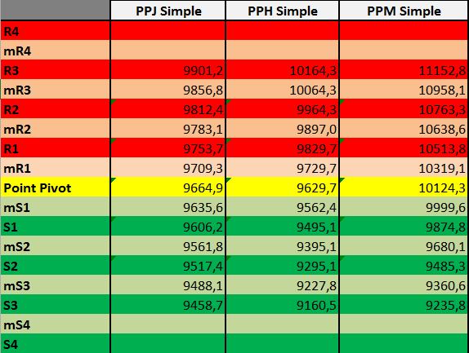

 | ① | Heure : | 9h00 | Sens : | V | Niveau : | 9861.8 | Résultat : | 19
TP1/5/15 : | bbb
RSI14 UT1/5/15 : | b-b-h-
Commentaires : | Trade d’ouverture

Numéro : | ② | Heure : | 9h04 | Sens : | A | Niveau : | 9852.5 | Résultat : | 5
TP1/5/15 : | bbb
RSI14 UT1/5/15 : | h-b-h-
Commentaires : | FR 50

Numéro : | ③ | Heure : | 9h10 | Sens : | A | Niveau : | 9904.8 | Résultat : | SLA-30
TP1/5/15 : | hhh
RSI14 UT1/5/15 : | H+h+h+
Commentaires : | Tent BO R3J 9901.2, et 9900. Trade en BO très risqué, car R3 est habituellement une grosse résistance. Et, ici elle s’ajoute à un gros niv de prix symbolique : un « 100 ». NE PAS PERDRE D’ARGENT est un leitmotiv de Benoist Rousseau, et j’ai tenté ce trade en dépit de mes signaux risqués…
8 bougies sous et à travers 9900 et R3J avant une Bou démarrant au-dessus de R3J à 9h14, avec petit BO. Donc, il fallait attendre que R3J soit testé plusieurs fois, puis franchi avant de trader son BO. Le tenter au premier passage bien après l’ouverture de la Bourse est une ERREUR.

Numéro : | ④ | Heure : | 9h16 | Sens : | V | Niveau : | 9920.5 | Résultat : | SLA-30
TP1/5/15 : | hhh
RSI14 UT1/5/15 : | SVh+h+
Commentaires : | Tent FR 25. J »ai cru prendre juste sous la ligne des 9925, mais mon trade a été enregistré nettement plus bas à une distance >4 points du niv. PAUSE MM 2 SLA Consécutifs 15 mn.

Numéro : | ⑤ | Heure : | 9h32 | Sens : | V | Niveau : | 9927 | Résultat : | 5
TP1/5/15 : | bbb
RSI14 UT1/5/15 : | h-h-h-
Commentaires : | FR25

Numéro : | ⑥ | Heure : | 9h54 | Sens : | A | Niveau : | 9902.3 | Résultat : | 12.5
TP1/5/15 : | bbb
RSI14 UT1/5/15 : | B+h-h-
Commentaires : | Reb R3J

Numéro : | ⑦ | Heure : | 10h01 | Sens : | A | Niveau : | 9901.5 | Résultat : | -8.5
TP1/5/15 : | bbb
RSI14 UT1/5/15 : | b-h+h+
Commentaires : | Tent FR de double niveau en ReFR, car dans cette config REB plus sûr quand ReF me semble-t-il. Entré trop haut, et retiré trop tard, après +3.5. Pertes.

Numéro : | ⑧ | Heure : | 10h06 | Sens : | V | Niveau : | 9900 | Résultat : | 1
TP1/5/15 : | hII
RSI14 UT1/5/15 : | b+h-h-
Commentaires : | FR 9900. Retiré trop tard après +5 en période de mvts lents. Remettre TPA +1?

Numéro : | ⑨ | Heure : | 10h17 | Sens : | V | Niveau : | 9899 | Résultat : | 0
TP1/5/15 : | hhh
RSI14 UT1/5/15 : | IIh
Commentaires : | Tent FR 9900. Retiré avant baisse sur stagnation du C. Tant pis, mais : « NE PAS PERDRE ! »

Numéro : | ⑩ | Heure : | 10h20 | Sens : | A | Niveau : | 8999.8 | Résultat : | -21.5
TP1/5/15 : | bbh
RSI14 UT1/5/15 : | IIh+
Commentaires : | Tent FR sur double niveau 9900 et R3J 9901.2, mais petit BO. Retiré avant d’atteindre le SLA.

Numéro : | ⑪ | Heure : | 10h23 | Sens : | B | Niveau : | 9903.5 | Résultat : | SLA-30
TP1/5/15 : | hhh
RSI14 UT1/5/15 : | H+h+h+
Commentaires : | Tent FR 9900 qui est en dessous de R3 (9901.2) pour rappel. SETUP compliqué pour moi… Petit BO. J’ai laissé courir plutôt que de prendre mes pertes. Pertes max.

Numéro : | ⑫ | Heure : | 10h38 | Sens : | A | Niveau : | 9901.8 | Résultat : | 5
TP1/5/15 : | bbb
RSI14 UT1/5/15 : | h+h+h+
Commentaires : | FR 9900 et R3 (9901.2)

Numéro : | ⑬ | Heure : | 10h44 | Sens : | A | Niveau : | 9901.8 | Résultat : | 1
TP1/5/15 : | bIb
RSI14 UT1/5/15 : | Ih+h
Commentaires : | FR après avoir attendu que C repasse au-dessus des deux niveaux. Retiré dès que possible après -12.5.

Numéro : | ⑭ | Heure : | 10h51 | Sens : | V | Niveau : | 9923.5 | Résultat : | 0
TP1/5/15 : | hhh
RSI14 UT1/5/15 : | H+h+h+
Commentaires : | Tent FR 25. Retiré FLAT dès que possible sur mvts lents. ATR7 <6. Trades risqués….à 10h55 grosse bougie haussière dépassant de peu le +haut du jour à 8h00 (sur ouverture explosive en prémarket).
ARRET 11h

Trades | Heure | Marché | Ouverture | Taille | Fermeture | +/- values
14 | 10:51:32 - 10:51:43 | Allemagne 30 au comptant (Mini-contrat 5€) | 9923.5 | -1 | 9923.5 | 0.00
13 | 10:43:44 - 10:44:17 | Allemagne 30 au comptant (Mini-contrat 5€) | 9901.8 | 1 | 9902 | 1.00
12 | 10:37:47 - 10:38:13 | Allemagne 30 au comptant (Mini-contrat 5€) | 9901.8 | 1 | 9902.8 | 5.00
11 | 10:23:12 - 10:23:27 | Allemagne 30 au comptant (Mini-contrat 5€) | 9903.5 | -1 | 9909.5 | -30.00
10 | 10:20:45 - 10:20:54 | Allemagne 30 au comptant (Mini-contrat 5€) | 9899.8 | 1 | 9895.5 | -21.50
9 | 10:16:26 - 10:16:35 | Allemagne 30 au comptant (Mini-contrat 5€) | 9899 | -1 | 9899 | 0.00
8 | 10:06:54 - 10:06:59 | Allemagne 30 au comptant (Mini-contrat 5€) | 9900 | -1 | 9899.8 | 1.00
7 | 10:01:40 - 10:02:01 | Allemagne 30 au comptant (Mini-contrat 5€) | 9901.5 | 1 | 9899.8 | -8.50
6 | 09:54:52 - 09:54:58 | Allemagne 30 au comptant (Mini-contrat 5€) | 9902.3 | 1 | 9904.8 | 12.50
5 | 09:32:26 - 09:32:31 | Allemagne 30 au comptant (Mini-contrat 5€) | 9927 | -1 | 9926 | 5.00
4 | 09:16:04 - 09:16:16 | Allemagne 30 au comptant (Mini-contrat 5€) | 9920.5 | -1 | 9926.5 | -30.00
3 | 09:09:57 - 09:10:03 | Allemagne 30 au comptant (Mini-contrat 5€) | 9904.8 | 1 | 9898.8 | -30.00
2 | 09:04:33 - 09:04:36 | Allemagne 30 au comptant (Mini-contrat 5€) | 9852.5 | 1 | 9853.5 | 5.00
1 | 09:00:05 - 09:00:11 | Allemagne 30 au comptant (Mini-contrat 5€) | 9861.8 | -1 | 9858 | 19.00

UT1 ATR7 :
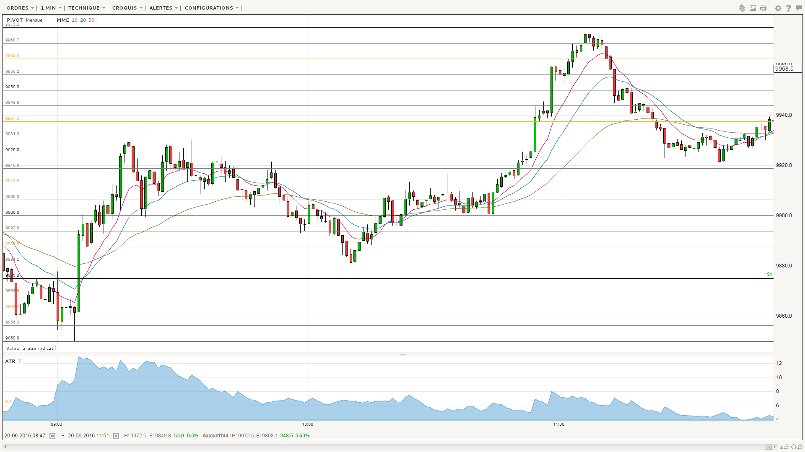

UT15 RSI14 :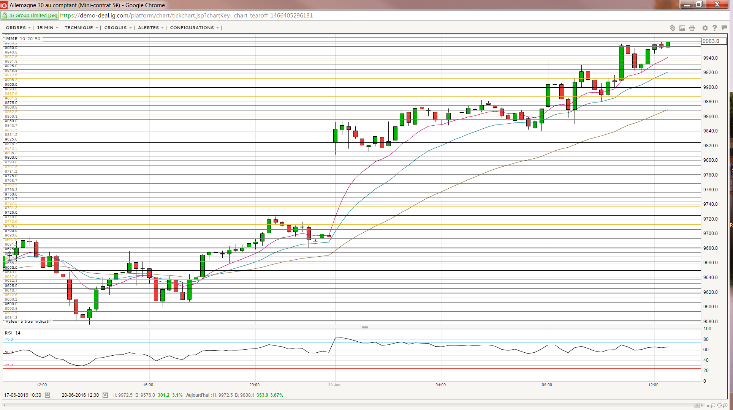
UT5 RSI14 :
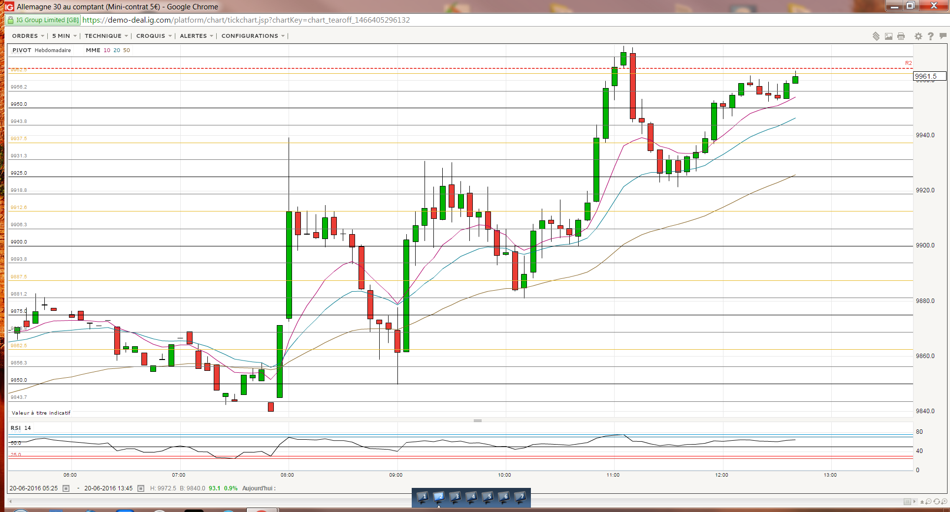

UT1 RSI14- ZOOM 1 :
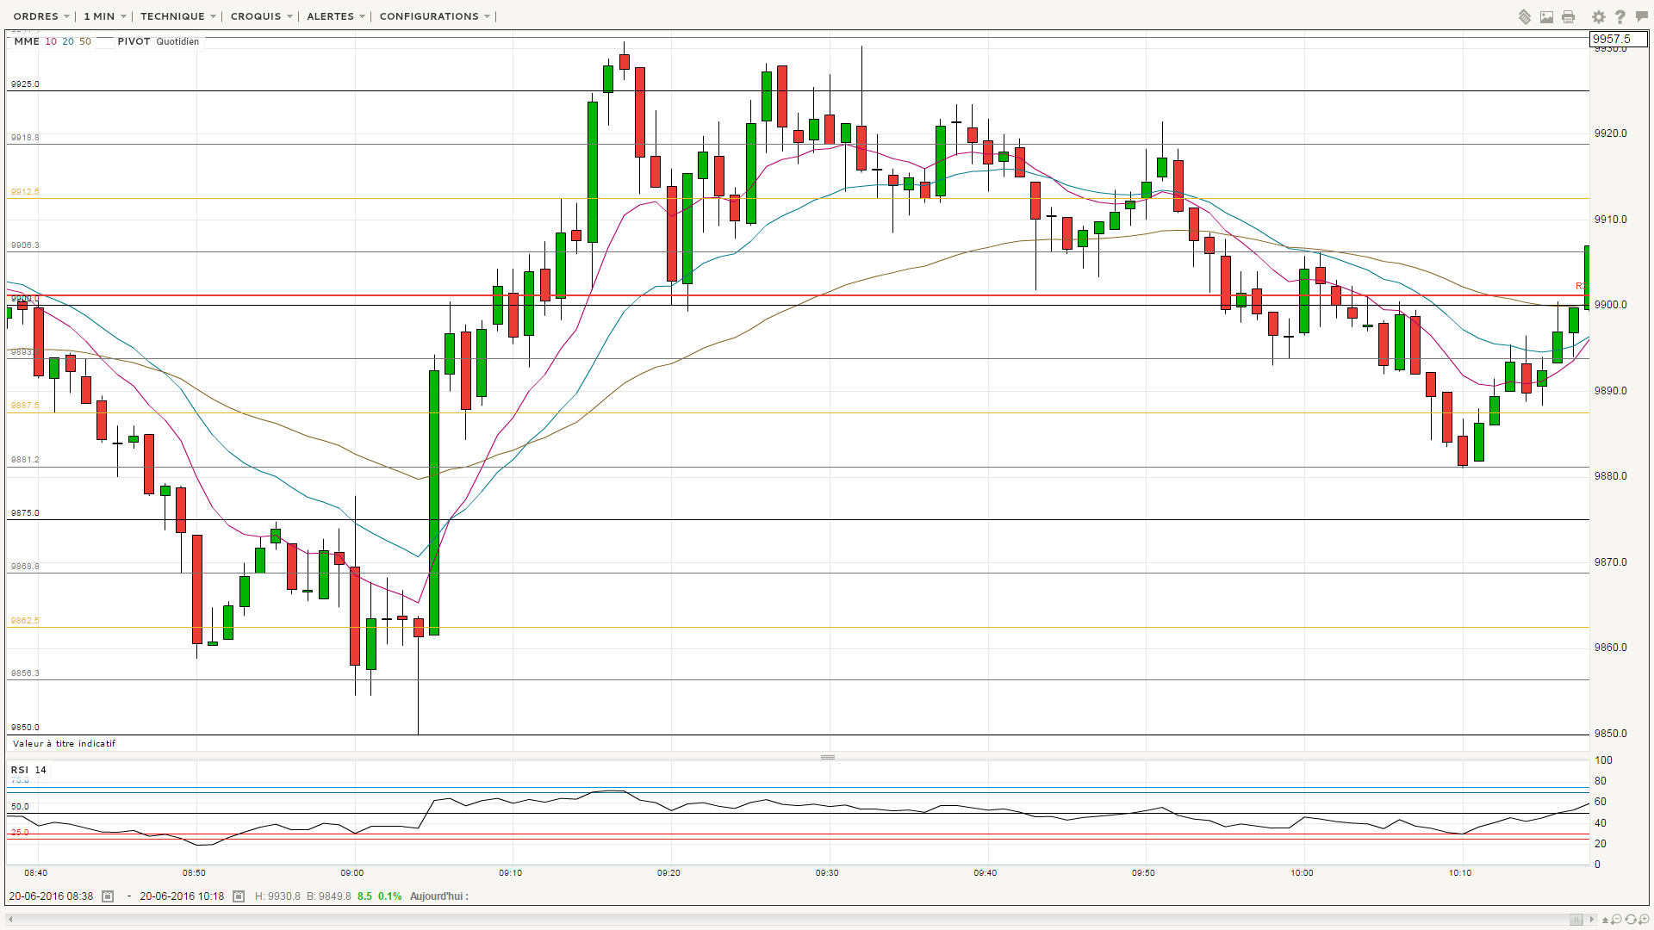

UT1 RSI14 ZOOM2 :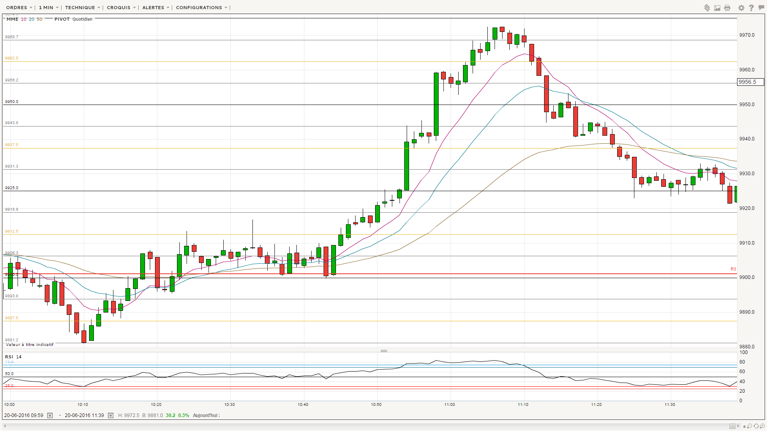

SCALPS D’ANDLILIENS

Re: Scalping et DayTrading du lundi 20 juin 2016
par Benoist » 20 Juin 2016 09:05
9855 9856 + 1 en mode je suis le plus prudent du monde cette semaine

Re: Scalping et DayTrading du lundi 20 juin 2016
par Benoist » 20 Juin 2016 09:06
et rebond de 40 points le temps décrire cela, mais cela aurait pu tout aussi bien faire -40
si vous n'avez pas 5 ans d'expérience minimum ne tradez pas cette semaine on est sur du 2007 2011 potentiel

Re: Scalping et DayTrading du lundi 20 juin 2016
par Paperbag » 20 Juin 2016 09:13
Short 9902 autour de 8h30 avec tp à 9852 ... enfin je croyais.
J'avais entré 9752 à la place, ça a failli me coûter très cher.
Je suis sorti un peu après 9h à 9863 quand j'ai vu que ça rebondissait, je fais 39 points au lieu de 50 sur une bête erreur de saisie, mais je ne me plains pas, c'est déjà un très bon début de semaine

Re: Scalping et DayTrading du lundi 20 juin 2016
par Benoist » 20 Juin 2016 09:17
9917.5 9922.3 +4.8 sur le brak out des 9910 pris en retard par prudence
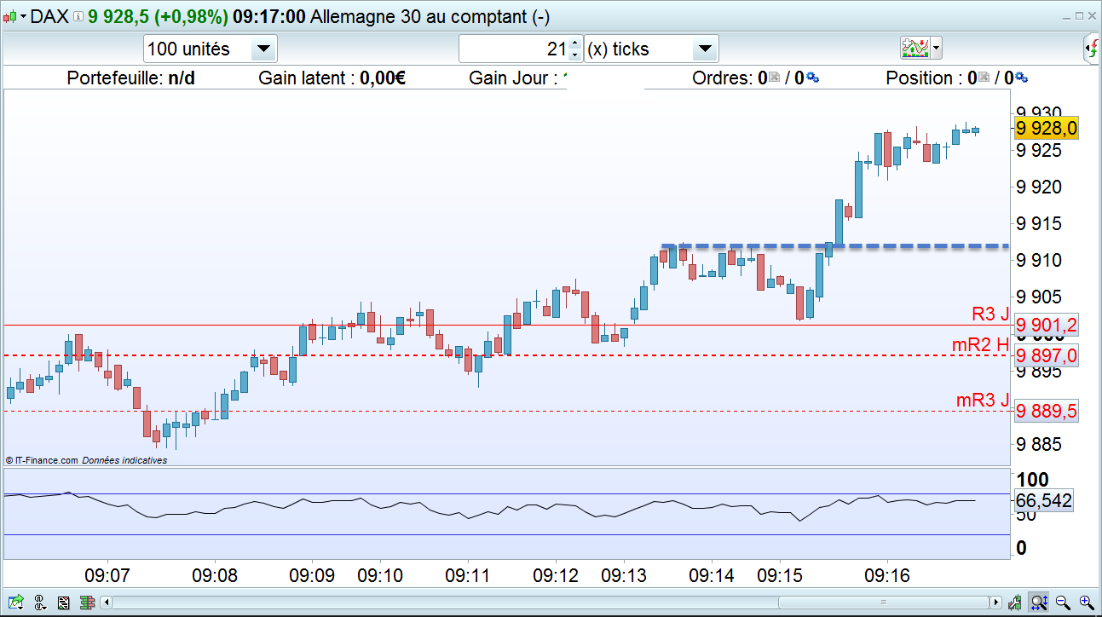
Comment : un setup de BO en graphique par Benoist Rousseau !
En 21 ticks, une résistance apparaît clairement à 9910. Sur la plateforme Web IG, en UT1, elle est plutôt à 9912.5 qui est un niveau intermédiaire « 12.5 » (un multiple des niveaux ronds)… raté gros Rebond sur R3 en écrivant…

Re: Scalping et DayTrading du lundi 20 juin 2016
par Benoist » 20 Juin 2016 09:25
trade 3 : premier trade un peu juste put 9911.8 9911 +0.8 (9910 support actuellement)

Re: Scalping et DayTrading du lundi 20 juin 2016
par MORGOTE » 20 Juin 2016 09:27
plop merci l'ours pour l'open jolie image ^^
on a un super signale ce matin "pourvu que ça dure"
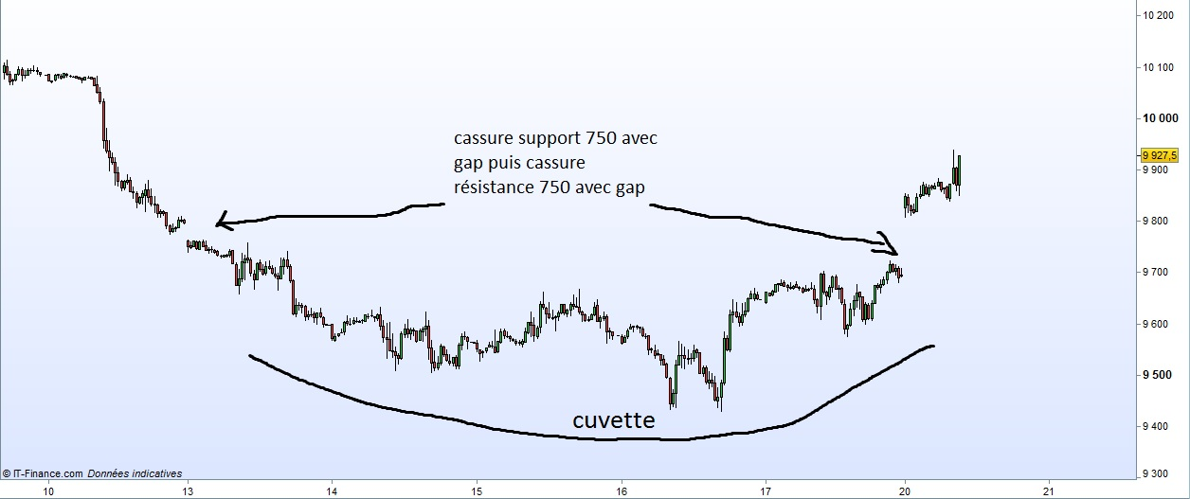

Re: Scalping et DayTrading du lundi 20 juin 2016
par Sylvain P. » 20 Juin 2016 09:27
Salut tout le monde!
Merci pour l'open Sobear.
+3 points sur le rebond des 9900, je vais stopper là pour aujourd'hui.
Bonne journée

Re: Scalping et DayTrading du lundi 20 juin 2016
par farwest » 20 Juin 2016 09:27
on voit très bien le BO en 21 ticks, je comprends mieux pourquoi tu l'utilises benoist

Comment : oui…est-ce qu’en UT1 sur la plateforme Web IG cela pourra le faire ? A voir !

